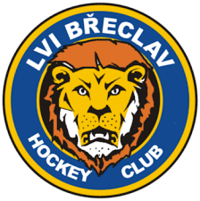
BEZINFEKČNOST
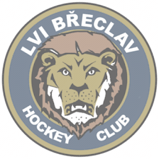
/Prohlášení zákonných zástupců dítěte/

Prohlašuji, že ošetřující lékař nenařídil našemu dítěti
Jméno a příjmení: .
datum narození: .
bytem: ,změnu režimu.
Dítě nejeví známky akutního onemocnění/ průjem, teplota, zvracení apod./a hygienik ani ošetřující lékař nenařídil karanténní opatření.
Není mi také známo, že v posledních dvou týdnech přišlo mé dítě do styku s osobami, které onemocněly přenosnou nemocí, dítě nejeví příznaky infekce COVID 19, tj. zvýšená teplota, kašel, dušnost, ztráta chuti nebo čichu, bolest v krku, dítě v posledních 14 dnech nepřišlo do styku s osobou nemocnou nebo podezřelou z COVID 19.
Dítě je schopné zúčastnit se akce letní soustředění/kemp klubu HC Lvi Břeclav v termínu .
Jsem si vědom/a právních následků, které by mě postihly, kdyby toto mé prohlášení bylo nepravdivé.
Dítě bere pravidelně tyto léky: kdy: kolikrát: .
Dítě je alergické na: .
Další informace pro zdravotní dozor: .
.

V Břeclavi dne .

podpis zákonných zástupců dítěte
/vyplnit a podepsat max. 1 den před odjezdem/

Kontakt na rodiče v době konání soustředění
Zákonný zástupce .
Telefonní spojení v době akce: .

